有關登革熱防疫噴藥核給公假事宜，請依說明辦理：
1.接獲衛生局所發噴藥通知請先告知單位主管及人事主任，並至線上系統申請公假(原則上上午半日或下午半日)
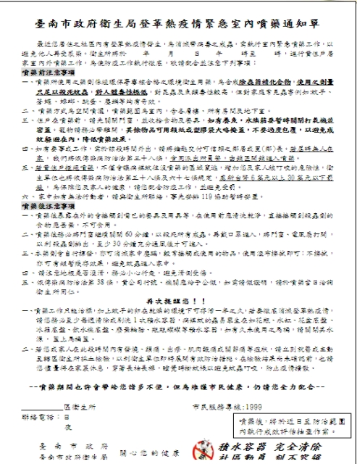噴藥通知
申請公假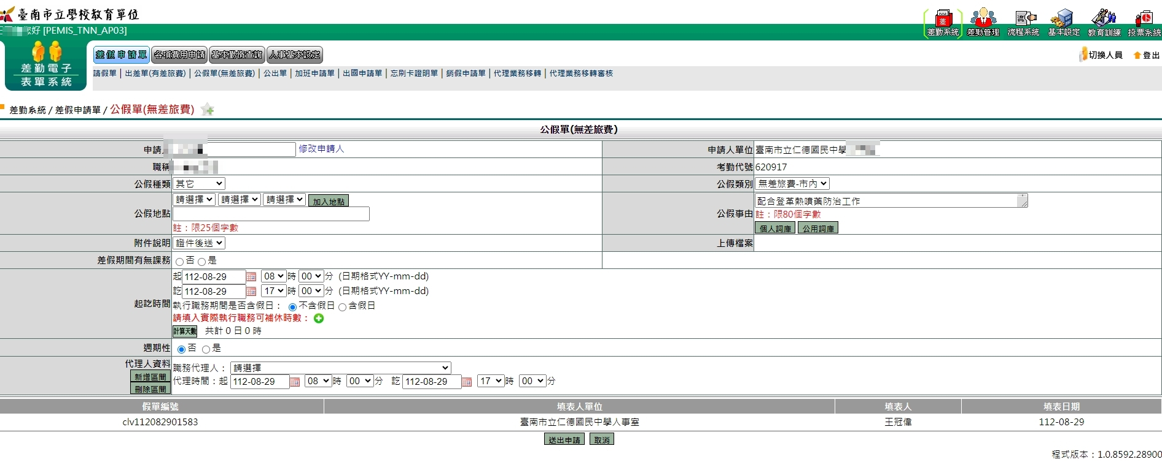
2.噴藥當日請向噴藥人員索取請假證明(範例如圖)，回校後將證明交給人事室或附上請假系統，依衛生局開立的請假證明核實給公假，所遺課務亦得由學校調補課或遴聘合格人員代理、代課，並核支代理薪給或代課鐘點費